**АДВОКАТ**

**Мина Марк Анатольевич**

Регистрационный номер: 90/903 в реестре адвокатов Республики Крым, имеющий удостоверение №1613,

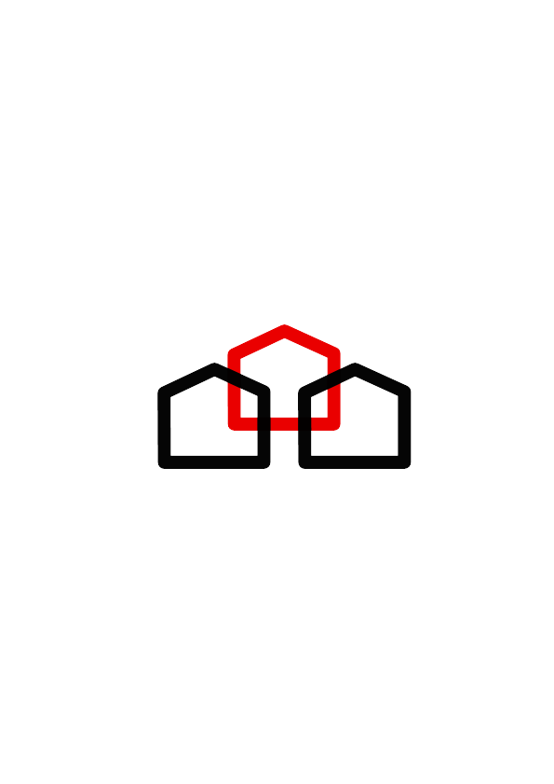выданное ГУ Министерства юстиции РФ по Республике Крым и Севастополю 03.03.2017,

mail@nedicom.ru

+7 (978) 8838 978 (общий)

**Соглашение**

**об оказании юридической помощи**

**г. Москва — г. Нижний Новгород**

**заключено посредством обмена сообщениями**

**в информационно -телекоммуникационной сети «интернет»**

[**m6312@yandex.ru**](mailto:m6312@yandex.ru) **–** **usermail@yandex.ru**

**2025-02-10**

**Адвокатский кабинет Мина Марк Анатольевич**, именуемый в дальнейшем **«Исполнитель»**,

**Петров Иван Иванович,** именуемый в дальнейшем **«Доверитель»,**

заключили настоящее соглашение о следующем.

**1.Предмет поручения.**

**1.1.** Исполнитель принимает к исполнению поручение Доверителя об оказании квалифицированной юридической помощи с объемом услуг в соответствии с перечнем.

В перечень предоставляемых услуг входит:

* **Составление расчета пенсии — 7500,00 рублей**

**1.2.** Полномочия Исполнителя по выполнению данного поручения, его права и обязанности регламентируются ст.ст.6-8 ФЗ «Об Aдвокатской деятельности и Адвокатуре в РФ» № 63-ФЗ от 31.05.2002г., Кодексом профессиональной этики Адвоката и соответствующим процессуальным законодательством.

**2. Порядок и условия оплаты вознаграждения. Компенсация расходов.**

**2.1.** Доверитель оплачивает Исполнителю стоимость услуг в сумме:

**7500,00 рублей ,** которые Доверитель обязан оплатить в следующем порядке:

* предоплата в день заключения настоящего соглашения в размере — **4000,00 рублей;**
* оставшуюся часть, в случае, если оплата была внесена не полностью — по требованию Исполнителя.

Временные затраты Исполнителя на исполнение обязательств по настоящему Соглашению определяются Исполнителем самостоятельно.

**2.2.** Исполнитель приступает к исполнению поручения с момента заключения настоящего Соглашения. Исполнитель вправе делегировать полномочия по данному делу помощнику.

**2.3.** Уплата вознаграждения и компенсация расходов осуществляются Доверителем путем внесения денежных средств на счет Исполнителя, реквизиты которого являются неотъемлемым приложением к настоящему договору либо путем внесения наличных денежных средств;

**2.4.** В случае прекращения Соглашения до исполнения поручения полностью Доверителю не возвращается уплаченное им вознаграждение.

**3. Ответственность**

**3.1.** За виновное неисполнение своих профессиональных обязанностей Исполнитель несет ответственность, предусмотренную действующим законодательством и Кодексом профессиональной этики Исполнителя.

**4. Срок действия настоящего соглашения:**

**4.1.** Настоящее соглашение действует до окончания процесса, указанного в п. 1.1 настоящего Соглашения.

**5. Соглашение прекращается вследствие:**

**5.1.** Исполнения поручения Исполнителем.

**5.2.** Прекращения или приостановления статуса Адвоката.

**5.3. В случае отсутствия оплаты со стороны доверителя в определенный настоящим соглашением срок.**

**6. Дополнительные условия:**

**6.1.** «Гонорар успеха»: **отсутствует.**

**6.2.** Документы (копии) предоставленные Доверителем соответствуют действительности и Доверитель подтверждает их достоверность.

**6.3.** Доверитель предоставляет Исполнителю право делегировать полномочия по настоящему соглашению третьим лицам, в том числе сотрудникам адвокатского кабинета.

**6.4.** Доверитель предоставляет Исполнителю право публиковать тексты судебных актов с участием Доверителя (в обезличенном формате) в телекоммуникационной сети интернет, в том числе на сайте Исполнителя, социальных сетях Исполнителя.

**6.5.** Соглашение считается заключенным при его подписании сторонами или посредством обмена электронными сообщениями в телекоммуникационной сети «интернет».

**7.Адреса.**

**7.1.**Доверитель:

г. Нижний Новгород, ул. Ленина, 6

8910000000

**7.2.**Исполнитель:

295000, РФ, Респ. Крым, ул. Долгоруковская 5

+7978 8838 978

**8.Подписи Сторон:**

**Исполнитель:**

**_____________/___________________________________________________/**

**Адвокатский кабинет Мина Марк Анатольевич**

**Доверитель:**

**_____________/____________________________________________________/**

**об отсутствии гарантий результата предупрежден(а)**

**даю согласие на использование данных**

**в настоящем соглашении для смс и емейл рассылки**

**экземпляр соглашения получил(а)**